МІНІСТЕРСТВО ОСВІТИ І НАУКИ УКРАЇНИ

ОДЕСЬКИЙ НАЦІОНАЛЬНИЙ ПОЛІТЕХНІЧНИЙ УНІВЕРСИТЕТ

Протокол

Лабораторна робота №4

На тему: “«Знайомство з стандартом IEC 61131-3. Мова програмування IL”

З предмету: “Системи реального часу”

Виконав:

Студент групи АМ-182

Борщов М.І

Перевірила:

Шапоріна О.Л.

Одеса 2020

**Список заданий для лабораторной работы**

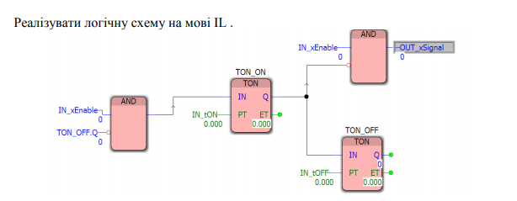

**Цель работы**

Набуття практичних навичок налагодження програм для ПЛК на основі мови IL (мова інструкцій) згідно стандарту IEC 61131-3. Організація власних POU. Отримання практичних навичок роботи з PC WORX

**Ход роботы**

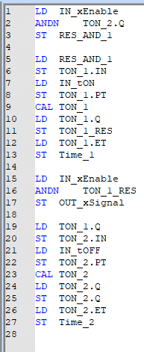

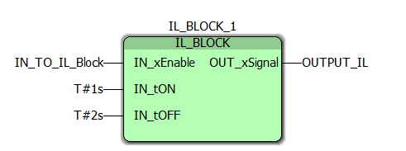

Режим симуляции

1 секунду на выходе сигнал “True”, 2 - “False”

